Fonction de responsable de la santé au sein du secteur (= BeGeBe)

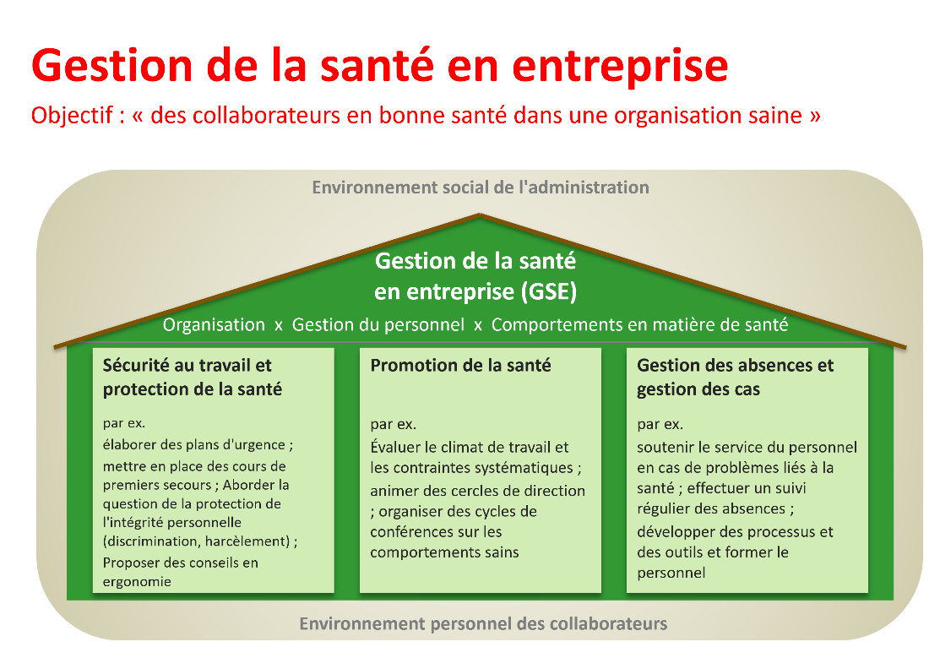
La santé des collaborateurs de l'administration communale d'Herisau fait l'objet d'une promotion ciblée et systématique. La gestion de la santé de la commune d'Herisau repose sur trois piliers. La responsabilité de la mise en œuvre de la sécurité au travail et de la protection de la santé, ainsi que de la promotion de la santé et du dépistage précoce, incombe aux chefs de service concernés (responsables hiérarchiques).

Les responsables de la santé au sein des divisions assument la responsabilité technique dans les domaines de la sécurité au travail et de la protection de la santé, ainsi que de la promotion de la santé sur le lieu de travail ; cela comprend diverses tâches.

Sécurité au travail et protection de la santé :
Les responsables de la santé au sein du secteur (BeGeBe) apportent leur expertise aux responsables hiérarchiques pour toutes les questions relatives à la sécurité au travail et à la protection de la santé. Ils sont chargés d'informer, d'instruire et de former régulièrement les collaborateurs. Pour ce faire, ils s'appuient sur l'identification des dangers et l'évaluation des risques. Ils veillent à l'entretien périodique des équipements de protection individuelle, des appareils et des machines. Tous ces efforts sont documentés par le BeGeBe.

Promotion de la santé au travail :
Dans ce domaine, les responsables de la santé au sein du secteur (BeGeBe) assistent le service chargé de la gestion de la santé en entreprise (GSE) dans l'analyse des besoins, la planification et la mise en œuvre de mesures spécifiques de promotion de la santé, ainsi que dans l'évaluation. Ils sont chargés d'informer régulièrement les collaborateurs des offres en matière de promotion de la santé.
Dans le cadre de l'organisation de la gestion de la santé en entreprise, les responsables de la santé au sein du secteur BeGeBe participent à la coordination (au moins une réunion par an).

